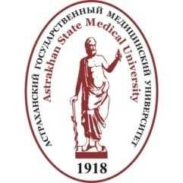
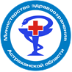
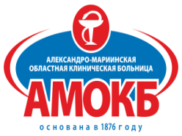
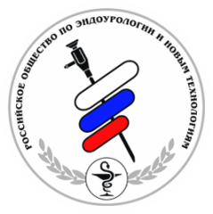
II конгресс урологов Прикаспийских государств
Урологический клуб «Мартовские встречи»

28-29 марта 2019г.
г. Астрахань

ГБУЗ АО «Александро-Мариинская областная клиническая больница», ул. Татищева, 2;
ГК «Гранд Отель Астрахань», ул.Куйбышева, 69

ПРИГЛАШЕНИЕ

Глубокоуважаемый (ая) Место для ввода ФИО,

Приглашаем Вас принять участие в мероприятии, объеденяющем в себе II конгресс урологов Прикаспийских государств и Урологический клуб «Мартовские встречи - 2019», которое инициировано «Российским обществом по эндоурологии и новым технологиям» и лично его руководителем, а также президентом Конгресса урологов Прикаспийских государств профессором Алексеем Георгиевичем Мартовым.

В 2015 году в Астрахани впервые за всю историю взаимоотношений Прикаспийских государств врачи собрались для обсуждения общих проблем. И это были урологи. Темой мероприятия было обучение специальности в высшем учебном заведении, а также постдипломное образование.
Созданный в 2017 году Урологический клуб «Мартовские встречи» провел свое успешное заседание в г. Кемерово. Идея взаимодействия молодых специалистов и экспертов была воплощена в жизнь.
После длительных обсуждений и консультаций было принято решение объединить эти два мероприятия и провести в России, в городе Астрахань.

Целью международного конгресса будет показать возможности эндоурологии и видеохирургии в решении задач, стоящих перед урологами и онкоурологами в клинической практике, а также обсудить вопросы подготовки к операциям пациентов, борьбы с осложнениями, последущего лечения и реабилитации.

Планируется выставить особые акценты на терапию инфекций мочевых путей в эндоурологической хирургии, особенно при их дренировании, купированию СНМП после трансуретральных вмешательств, растворению и отведению резидуальных камней.

В программе:
- трансляция эндоурологических и лапароскопических операций в реальном времени;
- лекции, мастер-классы, практические курсы, пленарные заседания и круглые столы;
- выставка новейшего высокотехнологичного медицинского оборудования, расходных материалов, лекарственных средств.

В работе форума примут участие лидеры урологии Азербайджана, Ирана, Казахстана, России и Туркмении. В связи с этим у участников будет уникальная возможность задать вопросы во время операций, а в послеоперационном брифинге спросить все, что Вас интересует – от шовных материалов до особенностей анатомии, независимо от того, начинающий ли Вы уролог, или эксперт.
В научно-образовательной программе запланированы не только интереснейшие доклады, но и обучающие курсы и мастер-классы.
Уже становится хорошей традицией «Мартовских встреч» плодотворное неформальное общение профессионалов единомышленников независимо от статуса и возраста, а участие наших друзей из соседних государств даст уникальную возможность узнать об инновациях не опубликованных в привычных для Вас изданиях.
Мы надеемся, что данное мероприятие будет способствовать дальнейшему росту мастерства молодых врачей нашей стран.
Язык общения – русский, английский.
II конгресс урологов Прикаспийских государств и урологический клуб «Мартовские встречи» состоится 28-29 марта 2019 года в городе Астрахань. Операции будут проводиться на базе урологического отделения ГБУЗ АО «Александро-Мариинской областной клинической больницы».

Оргкомитет конференции:
Мартов Алексей Георгиевич – д.м.н, профессор, заслуженный врач РФ, зав. кафедрой урологии ФМБА РФ, профессор кафедры эндоскопической урологии РМАПО, заместитель председателя Российского Общества Урологов, президент Российского общества по эндоурологии и новым технологиям.
Асфандияров Фаик Растямович – д.м.н., доцент, заведующий кафедрой урологии ФГБОУ ВО «Астраханский государственный медицинский университет» МЗ России, главный внештатный уролог МЗ АО.
Алиев Роман Тофикович - д.м.н., руководитель Центра медицинского урологического «Академия мужского здоровья» КГБУЗ ККБ АК, президент МОО «Общества специалистов по репродуктивной и сексуальной медицине», профессор кафедры урологии и андрологии с курсами специализированной хирургии АГМУ.
Шалекенов Санжар Булатович – к.м.н., PhD, доцент кафедры урологии и андрологии Казахского медицинского университета непрерывного образования.

Контакты по участию и научной программе:
Асфандияров Фаик Растямович +7 917 197 65 29, e-mail: drfa@rambler.ru
Алиев Роман Тофикович +7 903 948 48 48, e-mail: romanaliev@yandex.ru
Шалекенов Санжар Булатович e-mail: s.shalekenov@gmail.com

Технический организатор:

EVENT GROUP, 630099, г. Новосибирск, ул.Орджоникидзе,40, офис 5715, tel./fax: +7 (383) 209 29 51, www.sibeventgroup.ru в лице директора Юрченко Екатерины Тахировны, действующего на основании Устава, тел. +7(913)9007106, e-mail: yurchenko@sibeventgroup.ru

По вопросам реализации проекта, спонсорства, питания, банкета, бронирования гостиниц, авиа и железнодорожных билетов, организации трансфера – руководитель отдела корпоративных мероприятий Серебрякова Ольга, тел. +7(953)878-27-23, e-mail: serebryakova@sibeventgroup.ru

До встречи на Юге России, в гостеприимной Астрахани!

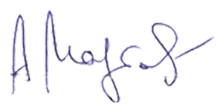
С уважением, паааа апппрофессор Мартов А.Г.

